工 作 日 报 表

日期 | 汇报人 | 陈展卓 | 部门 | 技术部
2026-06-22 | 岗位 | UE
工作完  成情况 | 1.词条在填入界面之前会先读表填取自身，自身属性会根据表中行随机抽取一个  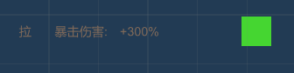  2.制作了淬炼界面，增加了星级会影响初始的词条数量，在点击词条右边的锁定按钮后，点击界面右下角的淬炼按钮，剩下没锁定的词条会在表格中30个随机抽取一个，词条的数值也会根据表的范围随机抽取。词条的品质1-6对应6钟等级显示在最左边。提升界面和淬炼界面可以互相切换，点击界面周围空白处会直接关闭当前的淬炼/提升界面。  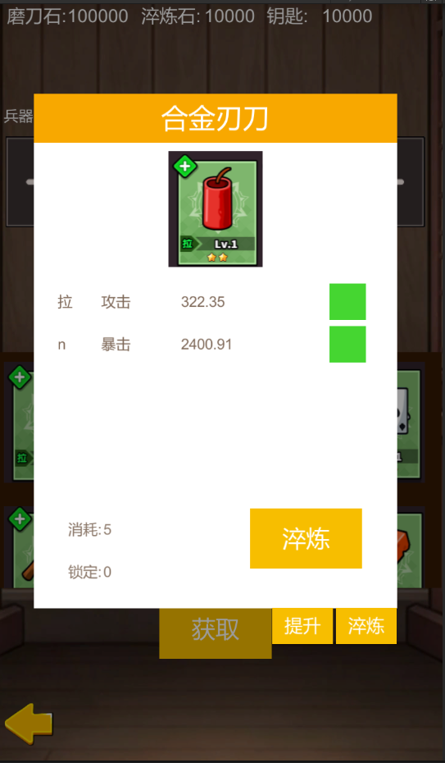  3.增加局外武器飞行速度升级读表，武器速度可以应用到局内，现在选择的武器（最多五把）可以直接出现在局内场景，而且应用了锻造和飞行速度两个属性。  4.修改了角色界面角色在鼠标点击时会空挥两下的问题，现在点一下只会挥动一下武器
遇到问题 | 1.鼠标点击时会空挥两下，在鼠标快速点击很多下时又恢复正常。  前面排掉了这些方向：  • 攻击 clip 本身不是两段独立攻击  • prefab 里 AnimButton 只有一个  • 不是 Battle 系统还在偷偷驱动这个角色  • 不是简单的页面重复打开就能解释全部现象  最后有效的修复是：  • 在 [KF_CharacterUIManager.cs](d:/ForkProject/Kongfu/HotfixProject~/KF_CharacterUIManager.cs) 里  • 不再用 _Attack / _Idle trigger  • 改成直接播放状态名 ATTACK / IDLE  原因：trigger 方案会受当前 Animator 内部状态、trigger 消费顺序、过渡时机影响  直接播放状态则更确定，Character 页这种纯展示型场景更适合这种写法  结论：Character 页的角色攻击在展示场景里不适合走 trigger 状态驱动，直接播 ATTACK/IDLE 状态更稳定
分析总结 | 调试发现，perkInfo 这个局部对象跨 await 之后丢失了引用，也就是内部函数填充好了，将perkInfo作为参数传出来后，到下一个函数使用时发现引用丢失。  原因：在普通 C# 里这通常没事，但在热更/ILRuntime 环境里，引用类型局部变量跨 await 后变 null 是完全可能发生的。所以问题可归类为异步作用域里引用对象失效。所以遇到await时，需要把perkInfo内部的值直接拿出来及时用，不然可能丢失，需要多调试解决  如下是会出现问题的例子：  var perkInfo = ...  await ...  Use(perkInfo.Explain, perkInfo.Value1)
明天计划 | 1.继续做完淬炼界面的剩余逻辑，给抽取武器界面加个抽取结果页面，完成局内词条接入。  2.检查代码中不规范的部分做修改，找出没有用热更层的部分去修改，检查功能的完整型

备注：1、请于每日下班前提交，如遇紧急或外出情况需次日补交。

